 | Projeto Estabilidade Operacional Contax  Reunião de Entendimentos #178 | Data  20/07/2016

Área | Convocados
SD - Serviços Centralizados | Daniel Donaire
SD - Serviços Centralizados | Roberto Muto
CSC - Gestão de Problemas | Stuart Faria
CSC - Gestão de Mudanças | Marilice de Oliveira
CSC - NOC | Dennys Bruno
CSC - Alto Impacto | Filipe Antunes
CSC - Service Desk | Lazaro Costa
TI Contax | Luis Marçal
Chacon Consultoria | Felipe Lima

Objetivo
Realizar alinhamento entre as equipes visando afinar a classificação dos incidentes.

Ações Discutidas
No início da reunião observou-se o indicador referente ao mês de julho:

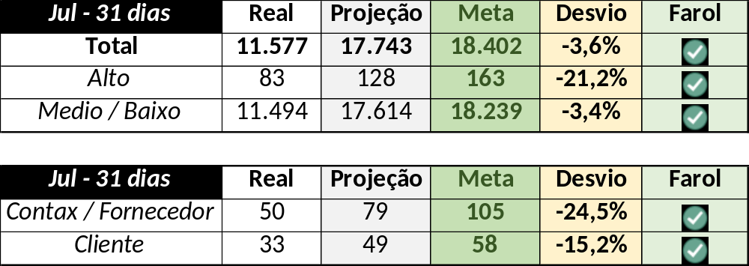

Em um segundo momento foram analisados os incidentes de 19/07:

Chamado | Cliente - Operação | Criado | Ação | Responsável | Classificação
CTXJPASA-9353 | Vivo Móvel - Básico Segmentado | 19/07/2016 15:10:14
CTXFORBM-416844 | OI Blindagem - PROPENSO R0 | 19/07/2016 17:07:52
CTXCTCRA-22767 | TAM - Fale com a gente | 19/07/2016 17:49:44

